Главе Мирного
Иванова Ивана Ивановича
от ___________________________________
наименование юридического лица /ФИО физического лица
123456789012

_________________________________________________________________
ИНН, ОГРН/ОГРНИП
г. Мирный, ул. Советская, д. 1, кв. 2

_________________________________________________________________
адрес места жительства, почтовый адрес
ivanov.24@mail.ru
_________________________________________________________________
адрес электронной почты
+7 (921) 123-12-12
тел.:__________________________________________________________
номер контактного телефона

ЗАПРОС
о предоставлении сведений, содержащихся в государственных информационных системах обеспечения градостроительной деятельности на территории городского округа Архангельской области «Мирный»

Прошу предоставить следующие сведения, содержащиеся
в государственных информационных системах обеспечения градостроительной деятельности на территории городского округа Архангельской области «Мирный»:
материалы и результаты инженерных изысканий по земельному участку
сведения, документы, материалы о границах зон с особыми
сведений об одном земельн

(указываются запрашиваемые сведения и наименование раздела в соответствии с Постановлением Правительства РФ
с кадастровым номером 29:25:010129:215

от 13.03.2020 № 279 «Об информационном обеспечении градостроительной деятельности»)

(указываются запрашиваемые сведения и наименование раздела в соответствии с Постановлением Правительства РФ
от 13.03.2020 № 279 «Об информационном обеспечении градостроительной деятельности»)

К настоящему заявлению прилагаются следующие документы:
копия паспорта на 1 л. в 1 экз.
1) __________________________________________________________________;

2) __________________________________________________________________.

Результат предоставления муниципальной услуги прошу предоставить (напротив необходимого пункта поставить значок V):

□ – в виде бумажного документа посредством почтового отправления;
□ – в виде бумажного документа при личном обращении в отдел градостроительства и архитектуры администрации Мирного;
□ – в виде электронного документа в личный кабинет на Едином портале государственных и муниципальных услуг (функций);
V
□ – в виде электронного документа в личный кабинет на Архангельском региональном портале государственных и муниципальных услуг (функций);
□ – в виде бумажного документа при личном обращении в МФЦ.

Заявитель:
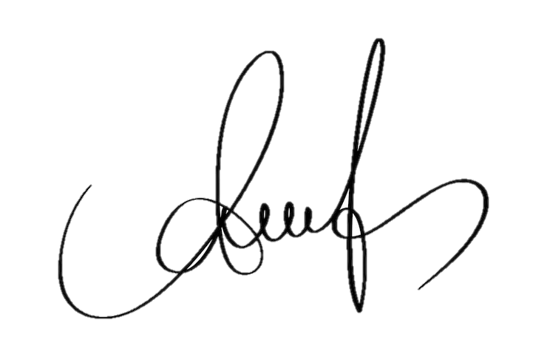
Иванов Иван Иванович
_____________________________________________________ __________
(ФИО и должность представителя юридического лица/ФИО физического лица) (подпись)

апреля
26
11
«____» _______________ 20 ____ г.

